1. **Diagrama E/R**

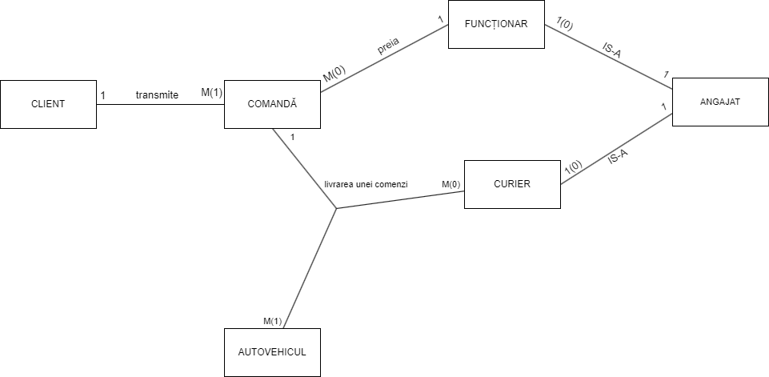

1. 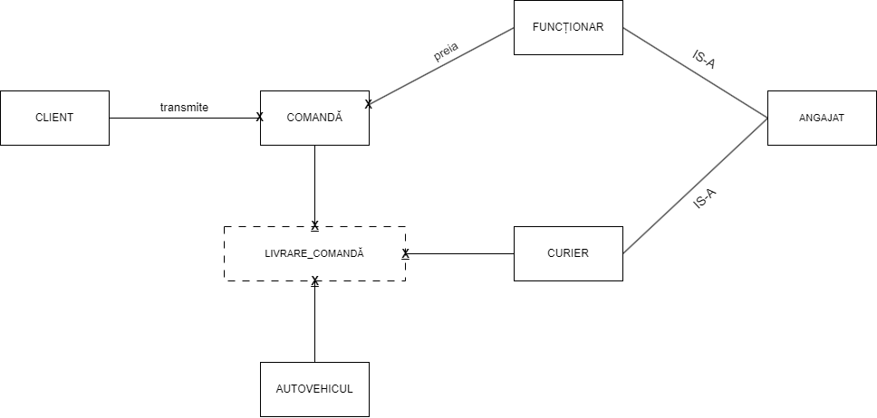**Diagrama conceptuală**
2. **Scheme relaționale**

CLIENT(id_client(PK), nume, prenume, email, nr_telefon)

COMANDĂ(id_comandă(PK), valoare_declarată, adresă_ridicare, adresă_recepție, id_funcționar(FK), dată, id_client(FK))

AUTOVEHICUL(id_vehicul(PK), capacitate, model, valoare)

ANGAJAT(id_angajat(PK), nume, prenume, email, nr_telefon, salariu)

FUNCȚIONAR(id_funcționar(PK), id_angajat(FK))

CURIER(id_curier(PK), id_angajat(FK))

LIVRARE_COMANDĂ(id_comanda(PK,FK), id_vehicul(PK,FK),id_curier(PK,FK))

1. **Query-uri**
2. Care sunt clienții care au lansat comenzi în anul curent?

SELECT id_client

FROM comanda

WHERE TO_CHAR(data, ‘yyyy’) = TO_CHAR(SYSDATE(), ‘yyyy’);

1. Să se obțină numele funcționarilor care au preluat comenzi de livrare la care au participat cel puțin 2 autovehicule.

SELECT nume

FROM functionar

WHERE id_functionar in (SELECT id_functionar

FROM comanda

WHERE id_comanda in (SELECT id_comanda

FROM livrare_comanda

HAVING count(id_comanda) > 2

GROUP BY id_comanda));

1. Ce autovehicule au participat la livrarea comenzii având cea mai mare valoare declarată din luna martie 2023?

SELECT id_vehicul

FROM livrare_comanda

WHERE id_comanda in (SELECT id_comanda

FROM comanda

WHERE valoare_declarata =

(SELECT MAX(valoare_declarata) FROM comanda))

AND TO_CHAR(data, 'MM/YYYY') = '03/2023';

1. Care sunt persoanele implicate (client, funcționar, curieri) în cea mai recentă comanda care a fost transportată într-un oras diferit de cel de ridicare a coletului ?

SELECT DISTINCT id_client, id_functionar, id_curier

FROM comanda, livrare_comanda

WHERE comanda.id_comanda = livrare_comanda.id_comanda

AND adresa_ridicare <> adresa_receptie

AND data = (SELECT MAX(data) FROM comanda);

1. Care sunt curierii care au participat la livrări comandate în luna aprilie 2023, pentru care au folosit vehicule de capacitate 1t?

WITH

aux AS (SELECT id_comanda

FROM comanda

WHERE TO_CHAR(data, 'MM/YYYY') = '04/2023'),

aux2 AS (SELECT id_vehicul

FROM autovehicul

WHERE capacitate = '1t'),

aux3 AS (SELECT id_comanda

FROM livrare_comanda

WHERE id_vehicul in aux2),

aux4 AS (SELECT id_comanda FROM aux

INTERSECT

SELECT id_comanda FROM aux3)

SELECT id_curier

FROM livrare_comanda

WHERE id_comanda in aux4;

1. **Dați exemple ale operatorilor algebrei relaționale: cerere în limbaj natural, expresie în algebra relațională și cerere în SQL. Se vor exemplifica minimum 5 operatori, dintre care trebuie să facă parte obligatoriu un tip de join.**

EX1 Care sunt id-urile livrărilor din aprilie 2022 și din aprilie 2023?

R1 = PROJECT ( SELECT ( COMANDA, data = ‘aprilie 2022’), id_comanda)

R2 = PROJECT ( SELECT ( COMANDA, data = ‘aprilie 2023’), id_comanda)

Rezultat = UNION(R1,R2)

WITH

R1 as (SELECT id_comanda FROM comanda

WHERE TO_CHAR(data, ‘MM/YYYY’) = ‘04/2022’),

R2 as (SELECT id_comanda FROM comanda

WHERE TO_CHAR(data, ‘MM/YYYY’) = ‘04/2023’)

SELECT id_comanda

FROM R1

UNION

SELECT id_comanda

FROM R2

(PROJECT, SELECT, UNION)

EX2 Să se selecteze id-urile funcționarilor și numele acestora.

R1 = PROJECT ( functionar, id_functionar, id_angajat)

R2 = PROJECT ( angajat, nume, id_angajat)

Rezultat = JOIN (R1, R2)

SELECT id_functionar, id_angajat

FROM functionar

JOIN (SELECT nume, id_angajat FROM angajat) angajat

ON functionar.id_angajat = angajat.id_angajat

(NATURAL JOIN)

EX3 Care sunt curierii care au participat la livrări comandate în luna aprilie 2023, pentru care au folosit vehicule de capacitate 1t?

R1 = PROJECT ( SELECT ( COMANDA, data = ‘aprilie 2022’), id_comanda)

R2 = PROJECT ( SELECT ( VEHICUL, capacitate = 1t), id_vehicul)

R3 = PROJECT (SELECT ( LIVRARE_COMANDA, id_vehicul IN R2), id_comanda

R4 = INTERSECT (R1, R3)

Rezultat = PROJECT ( SELECT ( LIVRARE_COMANDA, id_comanda in R4), id_curier)

WITH

aux AS (SELECT id_comanda

FROM comanda

WHERE TO_CHAR(data, 'MM/YYYY') = '04/2023'),

aux2 AS (SELECT id_vehicul

FROM autovehicul

WHERE capacitate = '1t'),

aux3 AS (SELECT id_comanda

FROM livrare_comanda

WHERE id_vehicul in aux2),

aux4 AS (SELECT id_comanda FROM aux

INTERSECT

SELECT id_comanda FROM aux3)

SELECT id_curier

FROM livrare_comanda

WHERE id_comanda in aux4;

(INTERSECT)